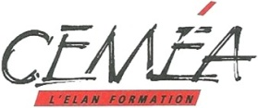

ASSEMBLEE GENERALE – Association nationale
samedi 22 juin 2013

POUVOIR

Je, soussigné (e)
demeurant à
membre de l’association des Ceméa, reconnue d’utilité publique par décret du 22 juillet 1966, donne p ouvoir à :

de me représenter à l’Assemblée Générale des Ceméa du samedi 22 juin 2013 et à cet effet, prendre part à toutes les délibérations, à tous votes, signer toutes les feuilles de présence et généralement faire le nécessaire.

A , le 2013

Signature précédée de la mention « Bon pour pouvoir » :

CEMEA – 24 rue Marc Séguin – 75883 PARIS CEDEX 18 / Tél : 01 53 26 24 24 – Fax : 01 53 26 24 19

